
《历史上的疫病与医学成就》教学设计

- 教学理念
庚子岁初，新冠来袭，心系荆楚，感旧怀古。两载已过，中华大地已经建立起常态化的疫情防控机制，然全球疫情并未得到有效控制。选择性必修二涉及的医疗史相关内容，细细品读，一幕幕似曾相识，愈感“以史为鉴”方可“走向未来”。从古代疫病的猖獗中感慨人类力量的渺小，从古人抗争的勇气中领略人类智慧之广博，古往今来，医者与疫病而搏，文明在存亡较量中不断前行。另外，作为全球疫病再起背景下的产物，本课的现实意义也更加凸显，疫病不但是历史的拐点，更能激发人类直面未知的理性和勇气。
为达成这一目的，教师应该是学生历史学习阶梯的搭建者。在本课中，疫病与名医规律的探究，战疫经典案例的解读，中医学成就的梳理，疫病发生原因的追根溯源，都试图使学生重回历史现场，感悟人类医学进步与文明休息相关。在教学过程中，本课充分运用教材资源，恰如其分地以时空、史料、解释为阶梯，指向历史材料的把握，历史思维的建构和历史意识的引领，最终以历史学科核心素养为目标。

二、教科书教学内容分析
本课隶属选择性必修模块二“经济和社会生活”单元六《医疗与公共卫生》。该单元分两课讲述古代疫病与古今中外医疗卫生史，《古代的疫病与医学成就》为第1课。不管是课标的界定还是教材的编写，疫病和医学是开展古代医疗史教学的两个切入点，自然教学设计也围绕这两点展开。
从历史学科来看，当代医学史研究着力探讨医学发展与社会变迁的关系。不管是疫病的发生还是其历史影响都指向对历史现象的解释，故本课以历史解释为着力突破点。从教材的地位来看，作为选择性必修模块，应当指向更高水平的核心素养培育要求。高水平的历史解释素养可细分为区分、评析、阐述解释（水平3）和质疑、重构解释（水平4）。在本课的设计过程中，选取了文献、图片、视频等多种形式的史料引导学生区分不同时代不同身份的人对疫病影响的解释；用明末大事年表帮助学生阐述疫病发生的原因解释；用中西抗疫斗争的战绩来重构疫病与文明的辩证关系。期待使用历史味更浓郁的原典史料，设置思辨性更强的探究型问题，带领选修选考学生深入历史、拔高素养。
就素养培育要求而言，选择性必修内容面向历史选考生，培育水平要求为3-4，这意味着教师必须搭建更多的教学阶梯来帮助学生树立核心价值、锤炼关键能力和涵养必备品格。这需要更多的学习过程和更为宽泛的学习时间。就学习的容量而言，选择性必修全三册共48课，大部分学校安排了高二一学年（周课时为4-5节）来学习这些内容，教学时间也更为从容。基于以原因，为了更好的学习本课社会治理中法律与宗教两方面的内容，笔者以为安排两个课时，设计5个左右的学习任务比较合理。具体而言，第一课时了解古代疫病的基本状况，探究疫情发生的原因，学习中国古代战疫史上的经典案例。第二课时从中国近代战疫案例切入，总结古人战疫经验与教训，分析近代早期中西方战疫的差异。从认知难度而言，第一课时比较基础，第二课时的比较和分析是建立在第一课时的基础之上的。
- 学情分析
本课为《经济与社会生活》中的第14课，施教对象为以历史作为选考方向的高二学生。一方面，学生经过高一通史的学习并把历史学科作为选考科目，可见其基础知识和历史素养有一定的基础，可以设计一些开放性的探究性问题，比如根据史料建立古代疫病发生的模型；也可以提供更为复杂的史料以供辨析，如近代早期中西战疫经验比较等。但另一方面，本课的教学内容十分专业，医疗史和疾病史对师生双方都非常的陌生，如何把握医学与历史学习的关系成为了教学设计的首要考虑对象。为了契合学生的这一生情实际，本课挑选了一些战疫过程中的经典案例，注重对知识的结构化搭建，绘制简明易懂的历史示意图，并注重对现实生活的关照，注重方法的指导与史观的引领。

四、教学目标
本课内容在《普通高中历史课程标准》中的具体要求是：“知道古代历史上疫病的流行与影响；了解中医药的主要成就和西医在中国的传播、发展过程。”相关内容在教材编写的过程中，拆分为“古代的疫病”、“中医药的成就”、“西医在中国的传播”三个框目，综合课标要求与教材叙述，本课的教学目标设计如下：
1.能够通过各种类型的史料，建立对“疫病”这一概念的初步印象，知道古今中国疫病发生与防治的经典案例。（史料实政水平3，历史解释水平3）
2. 通过明末大瘟疫，解析瘟疫发生的原因；通过明末战疫，知道中医学对疫情防治的贡献通过伍连德东北战疫故事，了解近代医学在战疫过程中的重要作用。（历史解释水平3）
3. 通过伍连德成长年表和近代以来中国防疫大事年表，了解近代以来西医在中国的传播；梳理中国医学在近代的发展。通过这一过程学习如何在大事年表中提取有效信息，学会用大事年表呈现历史事件。（时空观念水平3）
4. 探讨中西医在抗疫中的贡献，体会吴又可、伍连德等中外名医在人类文明发展中的贡献，探讨、医学、制度与文明之间的关系。（唯物史观水平4，家国情怀水平4）

五、教学重难点分析
本课的重点为古代战胜疫病的典型案例。（第一课时解决）
本课的难点为疫病与人类文明的关系。（第二课时解决）

六、教学设计思路
在尊重课标教材，参考学术研究成果以及关照现实的前提下有所突破。重构之后的知识体系打通了各框目之间的联系，找到了医学成就与疫病的关联点。具体设计思路是以古代的疫病为骨，以古人的抗疫斗争为血肉，确定“医者与疫病相搏，文明在经验与反思中前行”为课魂，分“疫起：天灾与人祸”、“战疫：中医和西医”、“疫平：毁灭与重生”三个教学环节展开，意在以医疫关系探究人类文明演进。因课时有限，笔者还在教材的内容上进行了大胆地取舍。在典型疫病的选择上，舍弃平铺直叙古今中外大疫病，聚焦明末和清末的两次大瘟疫，阐释疫病的发生；舍弃纷繁复杂抗疫斗争罗列，注重疫平之后经验的总结和教训的反思，社会治理水平的高低决定了文明是延续，是毁灭还是在转折中重生。同时，关注历史的细节，特别是人的细节，舍弃了古代医疗史即名医史的常规教学思路，树立了吴又可和伍连德这两位并不十分有名却在各自领域可圈可点的抗疫典型，管窥中西医如何挽救生命、延续文明。
七、教学过程
【导入环节】
【教师开场白】2020年的春节有一群人用生命逆行，用专业救命，他们是谁？他们就是抗击新冠肺炎的白衣天使。所谓医者仁心，古往今来皆是如此，你知道中国古代有哪些著名的医者吗？
【学生活动1】依据教材和常识，可知战国扁鹊、东汉末年张仲景、东晋葛洪、隋末孙思邈、明后期李时珍、明末吴又可等中国历代名医。
【设问1】中国古代名医生活时代有什么共同的特征呢？（王朝末年、战争、瘟疫）
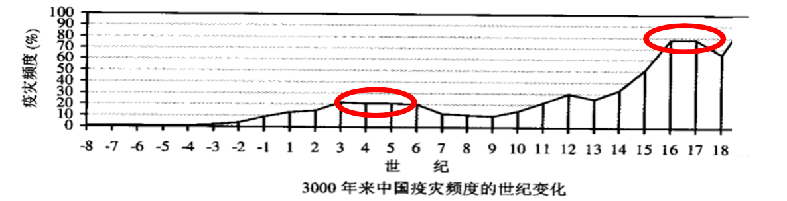
材料1：3000年来中国疫灾频度的世纪变化
图1
【设计意图】庚子岁初，新冠肺炎肆虐，作为一个经历者，学生对这次疫情以及疫情中发生的一切容易产生共情，以当代逆行者导入古代名医，既有专业传承也有精神传递。医生本是一个常规职业，任何时代都需要医生，然每逢重大疫病发生，医生的社会需求变得突显。学生从导入可知中国历代名医大都生活于王朝末年，此时战乱频繁，民众流离失所，医生的社会需求度高。另结合材料1可知名医辈出的时代与疫灾的高频时期基本吻合，建立起本课主线“医与疫”之间的联系。3-6世纪的三国两晋南北朝时代，是中国的第一个疫病高发期，张仲景、华佗、葛洪等人都生活于此时；16-17世纪的明中后期是中国的另一个疫病高发期，李时珍、吴又可生活于这一时代。本课涉及古今中外名医7位，其中4位与这一规律相吻合，可见医者与疫病相纠缠，疫病激发医者仁心仁术，医者击退疫病青史留名。
【第一环节 疫起：天灾与人祸】
1.疫病资料卡
【学生活动2】依据材料2-4，建立疫病资料卡。
材料2：“疫者，民皆病也” ——《说文解字》
材料3：“先于初民就业已存在的传染病，将会与人类始终同在，并一如既往，仍将是影响人类历史的基本参数和决定因素之一。”——麦克尼尔《瘟疫与人》
材料4：纪录片《中外疫病史》目录。
【设计意图】本课出现“疫病”概念，“疫病资料卡”的设计目的是帮助学生厘清这一概念。具体包括何为疫病，疫病种类与存在时间，疫病影响等。这张“疫病资料卡”的设计既是基于对本课基础知识的梳理，又是出于对教师提供相应史料的解读。
疫病资料卡
名称：传染病
生卒：伴随人类始终
种类：天花、霍乱、鼠疫、水痘、疟疾、狂犬病、流感、新冠肺炎……
影响：生命健康、政权灭亡、文明转型……
2.疫因大解析
聚焦明末大瘟疫，提供《明史纪事本末》相关记载，引导学生解释大瘟疫发生原因。
材料5：《明史纪事本末》崇祯末年相关记载：
十三年，两京、山东、河南、山西、陕西、浙江大旱蝗。至冬大饥，人相食，草木俱尽，道殣相望。
十五年秋，李自成围开封，河决城陷……水大半入浊、入泗、入淮，与故河分流，邳、亳皆灾。
十六年，大疫，南北数千里，北至塞外，南逾黄河，十室鲜一脱者。
材料6：中国鼠疫自然疫源地变迁(图二)
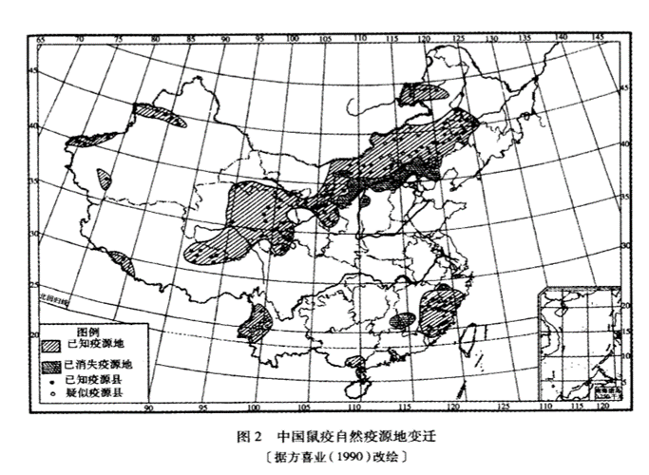
【学生活动3】结合材料5、6，根据鼠疫发生模型（图3）阐述明末大瘟疫的发生。
【设计意图】作为选择性必修课程，本课对历史解释能力的培养可以指向“选择、组织和运用相关材料，运用历史学术语，对系列史事做出解释。（水平3）”，教师提供适当的史料与瘟疫发生模型，可以帮助学生形成自己的瘟疫发生原因阐述。本课选择的是历次瘟疫中较为典型的明末鼠疫。提供的鼠疫发生模型如图三。学生可以从生态、灾害、战争、流民等多因素阐述。历次瘟疫的发生存在一些共性，天灾与人祸相交织，偶然与必然相结合，以明末鼠疫的发生管中窥豹，可以以史为鉴，警惕人类妄自尊大，深化学生关于人与自然、人与社会和谐发展的认识。
疫鼠、蚤
人
人
垦殖、觅食
流民
灾荒、战争
干旱
图3 明末鼠疫发生模型示例

【第二环节 战疫：中医与西医】
1.中医战疫大集合
(1)温病学派的奠基人——吴又可
材料7：《温疫论》相关论述摘编：“《温疫论》认为伤寒等病是由于“感受天地之常气” ，而“疫病则是感天地之戾气”而致病。“某一特异的戾气”才引起相应的传染病。戾气 “由口鼻进入” ，“有天受（空气传染），有（接触）传染。”“正气充满，邪不可入”，虽有接触，但不大会发病。假如“本气适逢亏欠，呼吸之间，外邪因而乘之”，记载了不少治疗传染病的新方法。
【设问2】指出吴又可的战疫贡献。（区分温病与伤寒，指明疫病传播途径，阐述免疫力与瘟疫关系，提出治病方法，为温病学派的形成奠定基础。）
【设计意图】吴又可生活于大鼠疫多次爆发的明末，他通过实地探究，与鼠疫的斗争中积累了丰富的资料，推究病源，发现用传统伤寒法治疗无效，提出温病概念，撰写《温疫论》，开我国传染病学研究之先河。学生通过《温疫论》经典论述摘编的解读，可知吴又可在近代细菌学出现之前，就传染病的病源、病因以及免疫、流行作出独到论述，在中国医学史和温病学上占有重要地位。
（2）中国历代名医中医贡献与战疫贡献汇总（下划线为需要学生整理部分）
名医/医学名著 | 中医贡献 | 战疫贡献
医祖：扁鹊 | 望闻问切四诊法
《黄帝内经》 | 中医学理论奠基之作 | 最早记载腺鼠疫(恶核病)。
医圣：张仲景 | 《伤寒杂病论》，熔理、法、方、药于一炉，开辨证论治之先河，为中医实践奠基之作。
葛洪 | 《肘后备急方》，青蒿抗疟疾，狂犬病防治，最早记载天花。
药王：孙思邈 | 《大医精诚》
药圣：李时珍 | 《本草纲目》
吴又可 | 《温疫论》，专论传染病，中医温病学派奠基之作
【设计意图】吴又可能于伤寒论外独辟蹊径，为温病学派的形成奠基，既是医者自身专业能力的体现，更是对祖国传统医学继承发展的结果。教材中关于中医抗疫和中医本身发展的知识点分散于不同的章节之中，用表格的方式加以总结，既能帮助学生理清线索，又能感知中国医学在帮助人类战胜包括疫病在内的各种疾病所作的独特贡献。另外从素养角度考虑，表格整理也是学生获取史料，加工整理形成解释的重要途径。
2.西医战疫新武器
教师介绍1910年东北大鼠疫，展示伍连德战疫图片。
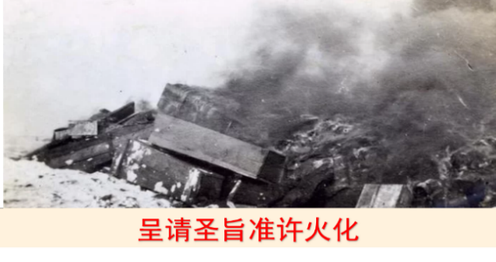
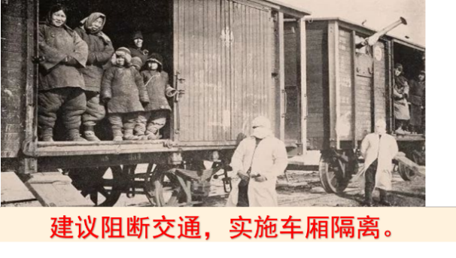
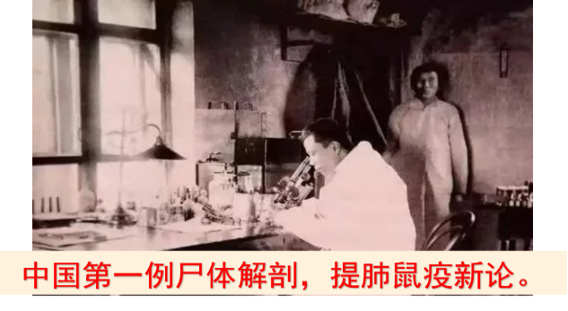
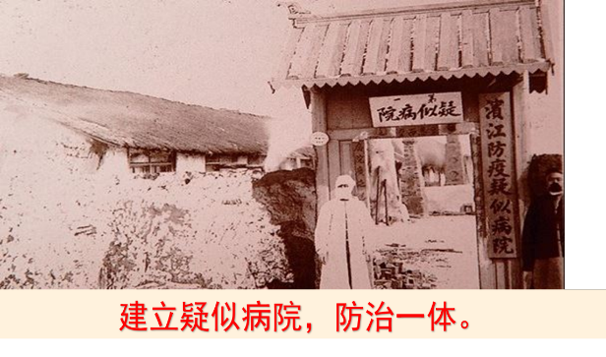
史料8：伍连德战疫图片四张。

【设问3】指出伍连德的战疫方法与中国传统医学有何不同？（细菌学、隔离法等近代西方医学方法。）
史料9：伍连德履历大事年表（部分）
1896-1903，留学剑桥大学，学习细菌学至博士。
1907，接受袁世凯的邀聘，回国任天津陆军军医学堂副都督（副校长）。
1910.12-1911.4，以现代医学战胜东北大鼠疫。
1911年4月出席在奉天(沈阳)召开的万国鼠疫研究会议。
【设问4】结合伍连德履历 ，指出近代传入中国的西医的特点。（以实验科学为基础，重视解剖、诊断；教学研一体等）
【设计意图】西医在中国的传播和发展是本课课标的另一核心要求，想要建立西方医学与本课主线“医疫搏”的关系，需要一个载体即1910年东北大鼠疫。在这一环节的学习中，期待学生学会图片史料信息的提取和解读，年表史料信息的对比和概括。西方医学伴随列强入侵进入中国，在中国有一个逐步被接受的过程。伍连德作为一个外籍华人，能够被聘为北洋陆军军医学堂的副都督，并在危难时刻被任命为防控东北鼠疫的全权医官，既是对他所代表的专业知识的肯定，也预示着近代中国逐渐认可了一种与传统医学不同的西方医学。伴随着近代科学革命成长起来的西医，在解剖、诊断、药学以及教学研一体方面有着独特的优势，客观上促进了中国近代医学的进步。

【第三环节 疫平：毁灭与重生】
除了医药学的发展外，国家采取法律措施，利用整个社会的资源，有组织地与暴发性的传染病进行斗争也是古代社会战胜流行性疾病的重要方法。不同的政府不同的防疫举措显示的不同社会治理水平有时会影响疫平之后文明的走向，且社会治理水平的优劣本身就是文明的一个侧面。
1.经验：疫平之文明延续
在疫平环节，教师可结合教材南齐六疾馆、唐朝悲田养病坊等知识点，提供多种史料，总结古人战疫经验。
史料10：历朝历代政府的防疫举措
城旦，鬼薪疠，何论？当迁疠迁所。——秦简《法律答问》
朝臣家有时疾，染易三人以上者，身虽无病，百日不得入宫。——《晋书》
沟渠通浚，屋宇洁净无秽气，不生瘟疫病——宋《琐碎录》
洪武三年置惠民药局，府设提领，周设官医。凡军民之贫病者，给之医药。——《明史·职官志》
【设问5】：依据史料10，结合教材总结古代中国的战疫经验。（隔离、医药、环境）
【设计意图】中国古代政府拥有防治疫病的优良传统，历朝历代都有一套防治疫病蔓延的方法。这套方法包括用法律手段强令隔离、派医官救治、给予平价甚至免费药物、注重环境卫生整治等。中国古代长期的战疫中，形成了一套较为成熟的应付办法。如太医署每年都要根据时令准备药物，军队出征及重大工程项目之处，太常寺委派医师随行。如果疫情发展到严重影响人们生产、生活，就会减免赋税、徭役，发放救济等。因有一套完整的防疫举措，纵然疫病汹涌，却始终没有打断中华文明演进。
2.反思：疫平之文明走向？
追问历史，除了可以借鉴教训，更可以吸取教训，反思人类社会的演进。教师对比同时期两次大瘟疫（明末大鼠疫和1665伦敦大鼠疫）中的政府防疫举措，设计问题链，反思疫病与文明走向。
史料11：明末大鼠疫和伦敦大鼠疫中的社会治理
……眼下出于特殊考虑，……这些规定随后严格遵守：
一、各教区指派检查员
1.检察员之职 2.看守人 3.搜查员 4.外科医生 5.看护员
二、有关被传染房屋及罹患瘟疫人员的规定
1.疾病通报 2.病人隔离 3.织物通风 4.关闭房屋 5.掩埋死者 ……9.同住者 10.出租马车
三、为使街道净化并保持芳香的规定
1.街道要保持干净 2.清道夫将垃圾清除出屋 3.垃圾堆放远离城市4.小心食用不卫生的鱼或肉，还有发霉的谷物
四、有关闲散人员和无故集会的规定
1.乞丐 2.游戏 3.禁止大吃大喝 4.酒馆
——笛福《瘟疫年纪事·由伦敦市市长及参议员酝酿并颁布的法规（1665年）》
惠民药局……其药于各处出产并税课抽分药材给降（药物来源主要为各地药物税课）。——《明史·职官志》
“大荒之后，必有大疫，臣仰体皇上好生之心，令有司查照原设惠民药局，……凡遇有疾之人，即施对症之药” ——明万历·钟华民《奉命河南赈灾期间上疏》

【设问6】问题链①惠民药局为什么没有起到应有的抗疫作用？
②伦敦政府的防疫措施与古代社会相比有什么创新之处？
③明政府和伦敦政府的结局有何不同？
④在抗疫斗争中，伦敦经验对近代防疫什么意义？
⑤综合本课所有材料，阐述疫病与文明的关系。
【设计意图】同一个时代，同一种疫病，同样的毁灭性灾难。明政府依旧在古代治理的老路上徘徊，甚至连前人的经验尚不能完全借鉴，造成身死国灭的下场。而伦敦政府则在丧失15%人口的痛苦中酝酿形成近代公共卫生防治体系的雏形。作为历史学的学习范畴，医疗史的核心价值是关注其与人类文明的互动影响。本课给予的资料中，疫病的发生与人类脱不开的联系，抗疫斗争主体就是人的活动，疫平之后的人类文明走向又与疫病应对积极相关，故本课的最后一个问题指向高水平的历史解释能力培养，依据已有的资源，阐释疫病与文明的关系，既是本课的主旨所在，又是本课的能力支点。

【尾声】击退瘟疫，让文明继续，不仅仅需要逆行者！
总结并展示：近代中国公共卫生大事记
1908年，北京成立京师自来水厂。
1911年，东北大鼠疫期间，清政府颁行了中国第一部全国性卫生防疫法规——《民政部拟定防疫章程》。
1930，伍连德在上海成立了全国海港检疫管理处，这是中国自办检疫的开端。
1934， 国民政府的“新生活运动”将“清洁”与“卫生”上升到国家治理的高度。
1949后， 新中国逐步建立现代医疗卫生体系，推广火葬取代土葬，消灭血吸虫病，中西医结合对抗乙脑……
【教师总结】20世纪东北大鼠疫之后，中国逐渐建立起近代公共卫生防疫体系，跨出了近代公共医疗转型的第一步。历数五千年的疫病史，每一场大疫来临，我们都不缺逆行者，但疫平之后文明的方向却并不相同。因为在与微生物较量的过程中，医学的进步固然不可或缺，但比医学的进步更让人期待的是人与自然和谐相处，人类治理的自我提升。
【设计意图】作为整节课的尾声，本课以“近代中国公共卫生大事记”为总结，以“医生、疫病与社会治理的辩证关系”为升华。近代公共卫生的重大进步既是中国对古代疫病经验延续，也是近代卫生体系建立的起点，还成为下一课《现代医疗卫生体系与公共生活》引子。作为整节课的尾声，疫病、医学、文明以及三者之间的辩证关系这里被重新提及，既为本课知识进行结构化引导，又为学生学习医疗史提供思辨方向。

八．教学反思
- 跨界与融通
在本课的设计过程中，笔者深刻体会新课标新教材呼唤着教师更新知识结构，进行跨界学习。为了宏观的展示古代疫病的发生，笔者尝试搜寻一则全面揭示古代社会疫病发生频率的史料，在史学资料中苦苦查找却始终不得。偶然中巧入地理学研究领域，终有可喜发现，即“3000年来中国疫灾频度的世纪变化”（图1）。通观选择性必修模块二“经济与社会生活”，发现该模块有大量的跨学科教学内容，如经济学、社会学、地理学、建筑学、医学等。这些跨界知识与历史学相结合形成小众史学分支。这些小众史学教学内容第一次进入高中历史课程体系，也并非历史学本科阶段学习重点，这就预示着大部分教师对它们都是陌生的。这就呼唤着教师加强阅读，开展跨学科的交流，以更新知识体系。
比起陌生知识体系，更具有挑战性的是更高的素养培育要求。作为教学活动的组织者，教师必须要向学生提供适宜的史料以供实证、解释与情怀养成，这又呼唤着教师在跨界的基础上谋求融通。跨界的资料如何成为史料，必须找到它们与历史学科的融通点。还是以“3000年来中国疫灾频度的世纪变化”为例，笔者在本想利用这则史料展示古代疫病发生的宏观规律，在分析之后却发现疫灾频度高的世纪恰好是抗疫名医辈出之时，于是找到了本课疫病与医学主线的连接点，实现了地理与历史的融通，把这则来自地理学科的史料发挥出了历史价值。同理，本模块交通史、食物史、居住史的学习过程亦是如此，跨界的学习搭建知识体系，融通的运用培育核心素养，这可能是接下来研读新课标新教材的教师的常态。
- 生活与历史
我们生活的世界，纵看是历史，横看是社会。当学子遭遇一场突如其来的疫病，用生活中正在发生的事件去回望历史会可能更容易产生共鸣，笔者在本课设计的过程中，选择一些与当前疫病关联度较高的史料。如从鼠疫疫源地的变化探讨人与自然的相处之道，从伍氏抗疫法关联疫病防控的成败，从伦敦隔离条例思考防疫体系的更新，从明末抗疫的不力反思文明的兴衰等。今天的生活就如同《古代的疫病和医学成就》中的事件在重演，我们可以从历史中汲取生活的力量。对于今天的一切无需恐惧，因为这并不是第一次。对于未来方向需要从历史与现实中把握，因为这也不会是最后一次。古人的生活己经成为历史，我们的生活也终将如此。
某种意义上生活就是历史，疫病史与当下疫情的交融给我们上了生动的一课。同时，这种“生动”同样可以推及“经济和社会生活”模块的其他专题。本模块的教学内容大都与学生的生活息息相关，可以尽可能地基于学生的生活组织教学，例如，在学习居住史时可以调查家族几代人居住环境变化，在学习食物史时可以把食堂菜品按培育、传入时代分类，在学习交通史是可以对本地的水陆空各种交通出现的状况进行研究性学习，甚至还可以深入博物馆、古建筑、农田、工厂进行实地考察。生活让历史生动，生活化的历史教学也为核心素养培育提供更多的契机和路径。

龚胜生：《中国疫灾的时空分布变迁规律》，《地理学报》，2003年第6期，第873页。
【清】谷应泰：《明史纪事本末·中原群盗》，北京：中华书局，1977年。
曹树基、李玉尚：《历史时期中国的鼠疫自然疫源地——兼论传统时代的“天人合一”观》，《中国经济史上的天人关系学术讨论会论文集》，北京：中国农业出版社，1999年，第104页。

